Educarne y el Consorcio del Chorizo Español firman un acuerdo para reforzar la figura del profesional
del sector cárnico

- La colaboración supone la creación de distintas actividades formativas sobre el sello Spanish Chorizo de carácter nacional e internacional

- Al acto de firma han acudido Alfonso Alcázar, presidente del Consorcio del Chorizo Español, y Carlos Rodríguez, presidente de Carnimad, organización a la que pertenece el centro de formación Educarne

Madrid, 30 de septiembre de 2021.- Potenciar la competitividad en el comercio especializado de la charcutería; mejorar el conocimiento y tratamiento del chorizo español e impulsar el conocimiento de los consumidores sobre este producto. Estos son los objetivos del acuerdo firmado entre el Consorcio del Chorizo Español, la principal asociación de exportadores de chorizo de España, y Educarne, centro de formación, innovación y desarrollo del sector cárnico, desarrollado por la Asociación de Empresarios y Profesionales de la Carne y Derivados Cárnicos en la Comunidad de Madrid (CARNIMAD).

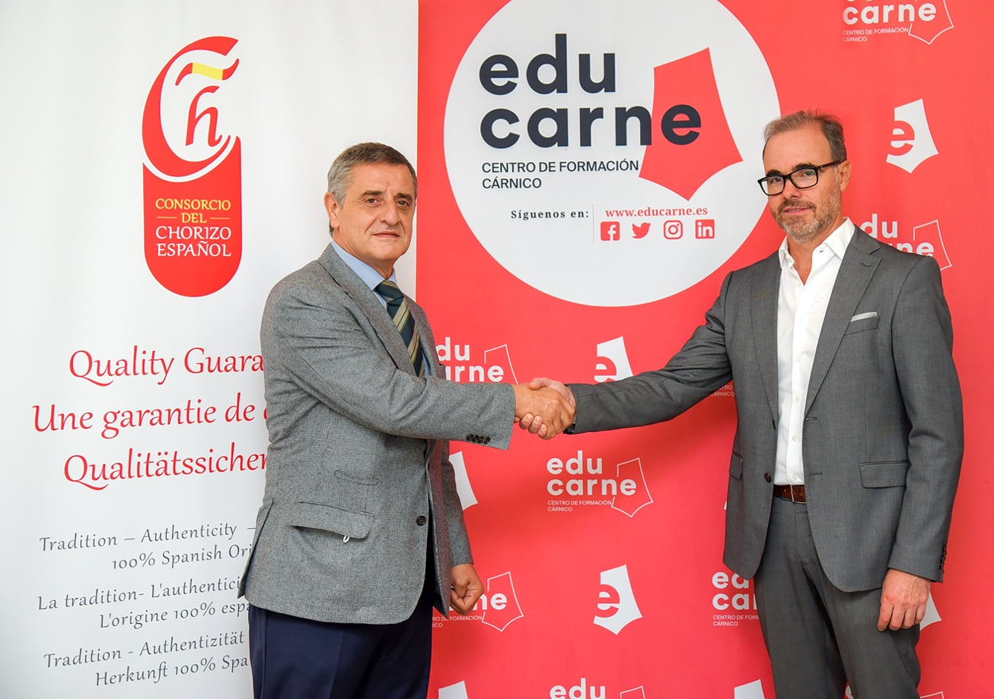
El acuerdo responde a la estrategia de colaboraciones que está desarrollando el Consorcio en el ámbito de la formación cualificada en el sector cárnico, iniciado el pasado mes de agosto con Fleischershule Augsburg, dependiente de la Asociación de Carniceros de Baviera y especializada en la formación a maestros carniceros, gerentes de ventas, comerciales o nutricionistas en Alemania.
“Los oficios de charcuteros y carniceros presentan una baja tasa de desempleo, pero cada vez se demandan perfiles más especializados y formados”, explica Alfonso Alcázar, presidente del Consorcio del Chorizo Español en el acto de la firma; “además es necesario afrontar el relevo intergeneracional en el sector con profesionales que aporten valor añadido, por lo que conocer con detalle productos de calidad diferenciada, como el Chorizo del Consorcio, es una apuesta clara por esta necesaria diferenciación”.
Por su parte, el presidente de Carnimad, Carlos Rodríguez puntualiza: “Las acciones que se van a llevar a cabo gracias a este acuerdo están dirigidas a los profesionales de la charcutería especializada y de proximidad. Especializada significa que sus profesionales son expertos en producto de calidad, no solo lo comercializan, sino que lo conocen y transmiten ese conocimiento al consumidor. Y, como comercio de proximidad, no se concibe que una charcutería en nuestro país no ofrezca un producto tan nuestro como el chorizo español, cuya calidad debe conocerse también a nivel internacional”.
Formación a futuros charcuteros sobre el Chorizo Español
La colaboración, que tendrá una duración inicial de un año, persigue instruir a futuros charcuteros en las características y el tratamiento de un producto de gran tradición como el Chorizo Español mediante la impartición de formación especializada sobre el sello del Spanish Chorizo. Para ello, se creará un módulo formativo en el título de auxiliares de charcutería, que imparte Educarne, acerca del Chorizo Español, patrocinado por el propio Consorcio quien, además, colaborará en el desarrollo de cápsulas formativas y webinars sobre el sello del #SpanishChorizo para profesionales del sector de la charcutería especializada.
Junto con el resto de actuaciones, la colaboración incluye acciones formativas de carácter internacional como la creación de un módulo sobre el Chorizo Español, dirigido a estudiantes franceses del Campus des Métiers et de l’Artisanat d’Indre et Loire, de la ciudad francesa de Tours, que desarrollarán su estancia ERASMUS formándose en Educarne a partir del mes de noviembre y que podrán conocer las particularidades de este embutido y del sello del Consorcio del Chorizo Español.

Sobre EDUCARNE
EDUCARNE es el Centro de Formación, Innovación y Desarrollo del sector Cárnico, desarrollado por Carnimad. Un proyecto estratégico que tiene como objetivos contribuir a asentar las bases del relevo generacional en el comercio especializado de la carne y derivados cárnicos; posicionarse como punto de encuentro y referencia para el sector cárnico; y transmitir la #culturadelacarne a los consumidores.

Sobre el Consorcio del Chorizo Español
El Consorcio del Chorizo Español es una asociación voluntaria que agrupa a 22 compañías del sector cárnico español. Todas estas empresas son expertas en producción y exportación de chorizo y tienen el objetivo común de producir y comercializar un Chorizo Español auténtico y de alta calidad.
El sello del Chorizo Español avala el origen de los productos en España y garantiza un alimento de calidad único. Además, gracias al Consorcio del Chorizo Español se certifica un control del producto con un estricto seguimiento de la trazabilidad y origen de las materias primas y de los procesos productivos, creando un signo distintivo de reconocimiento para su comercialización a nivel internacional. Se realizan periódicamente estudios de los lotes destinados a ser selladas con la marca del Consorcio del Chorizo Español con el fin de corroborar su idoneidad con nuestras estrictas normas de calidad.

Para más información:

Actitud de Comunicación
Cinthia Mañana
Cinthia.manana@actitud.es
Teléfono: 91 302 28 60

